

SGRAI

2019-2020

RELATÓRIO

SPRINT 2

Carlos Moreira – 1161882

Marco Pinheiro – 1170483

Pedro Barbosa – 1150486

Pedro Mendes – 1161871

Bruno Alves - 1151242

# Introdução

Este relatório surge no âmbito da disciplina de Sistemas Gráficos (SGRAI), do terceiro ano da Licenciatura em Engenharia Informática do Instituto Superior de Engenharia do Porto. Este sprint tem como objetivo o desenvolvimento de uma componente visual que representará uma fábrica, com as suas linhas de produção e as máquinas que as constituem.

# Tecnologias utilizadas

Neste sprint, foi utilizado a class do ThreeJS “Raycaster” que é utilizada para a deteção de objetos com o movimento do cursor. As restantes tecnologias já estavam a ser usadas no sprint anterior.

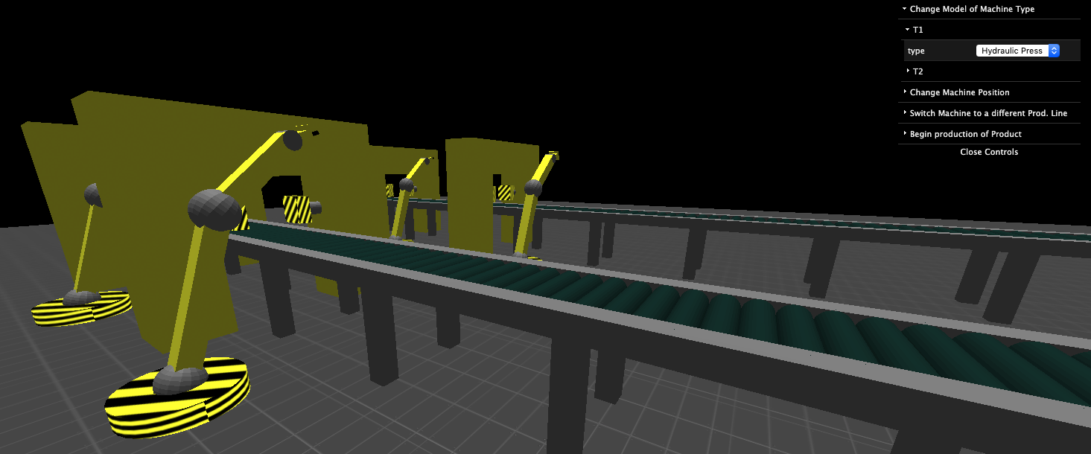

Figure 1 Screenshot da visualização gráfica da fabrica

# Execução da aplicação

Abrir a powershell e executar o seguinte comando na pasta raiz “Visualization”:

npx serve -l 6001

Tooltips

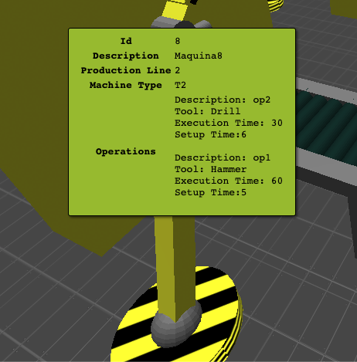

Ao passar o cursor por cima das máquinas obtém-se informação relativa à máquina em questão, nomeadamente o seu id, descrição, Tipo de máquina e operações que constituem o tipo de máquina.

Ao mover o cursor, quando é detetado um objeto que está adicionado aos grupos da cena é despoletado um evento que faz renderizar no html, informações relativas à máquina.

Edição de chão de fábrica com o recurso aos widgets

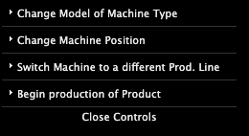

Nos widgets é possível alterar o tipo de modelo do tipo de máquina, alterar a posição da máquina, alterar a linha de produção de uma máquina e dar inicio à produção de um determinado produto. Estas modificações são persistidas nas respetivas bases de dados.

Animação do plano de produção

